1. Az új alkalmazást futtassák emulátoron (akinek saját készüléke van, az is próbálja ki)!
A projekt létrehozása után, a futtatás gomb megnyomásával elindult az alkalmazásom, kiírva a Hello World! feliratot.

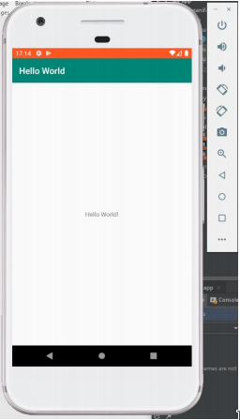
2. Helyezzenek breakpointot a kódba, és debug módban indítsák az alkalmazást! (Run -> Debug)
Debug módban futtatva így nem jelent meg a Hello World! felirat azonnal, csak a kódban továbblépés után.
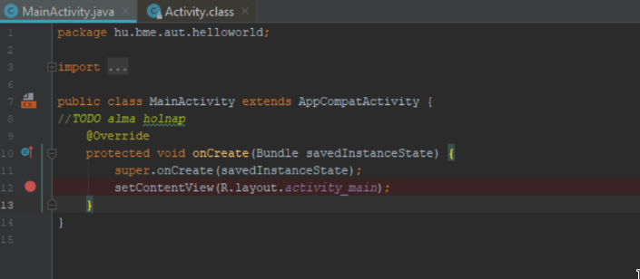
3. Indítsanak hívást és küldjenek SMS-t az emulátoron! Mit tapasztalnak?
Híváskezdeményezés, illetve SMS küldés esetén az emulátor úgy tesz, mintha ténylegesen megtörténnének ezek az események, például felveszi a hívást és elkezdi számolni az eltelt időt.
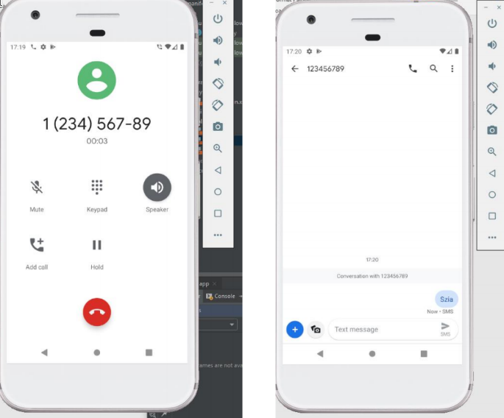
4. Hajtson végre egy bejövő telefonhívást emulátorban!
Az emulátorban van lehetőség a hívás elfogadására (ekkor ugyanúgy viselkedik, mint a 3. feladatban – elkezdődik a ’beszélgetés’), illetve elutasítására is.
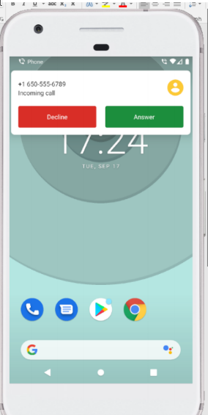
5. Küldjön egy SMS-t az emulátor vezérlő nézetről!
Megérkezik az SMS az emulált telefonba.
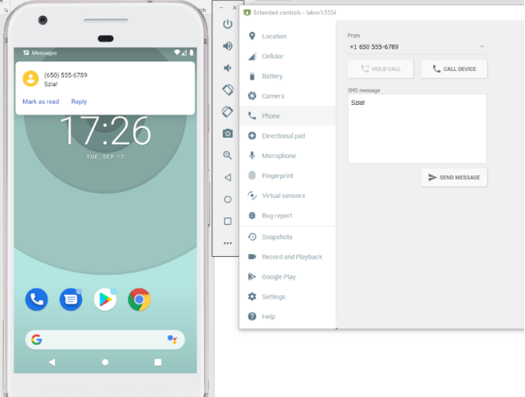
6. Változtassa meg az emulátor fölrajzi koordinátáit!
Mostmár a Balaton közepén tartózkodik az emulált telefon.
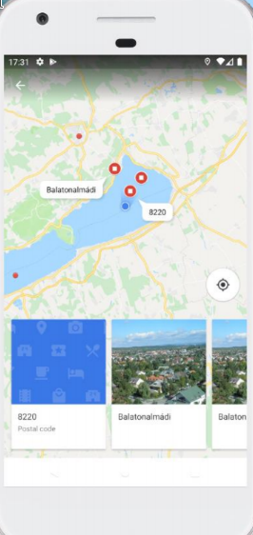
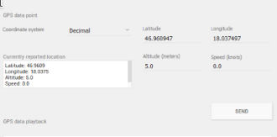
7. Vizsgálja meg az elindított HelloWorld projekt nyitott szálait(Profiler-ben CPU-ra katt), memóriafoglalását!
Minimális memóriafoglalása van (csak egy statikus kép), egy threadet vesz igénybe.
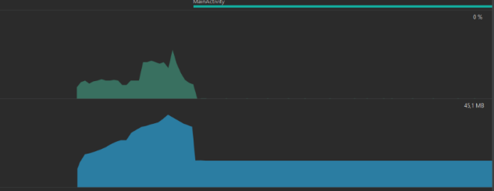
8. Vizsgálja meg a LogCat nézet tartalmát!
A kódot egy Log üzenettel kiegészítve, látszódik hogy mikor fut le a main activity kódja.
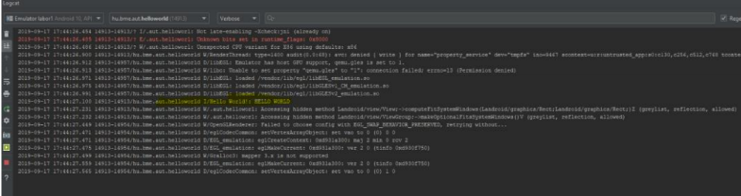
9. Vizsgálja meg az Analyze->Inspect code eredményét.
Néhány Spelling problémát hozott fel, illetve Lint-tel kapcsolatos problémákat mutatott.
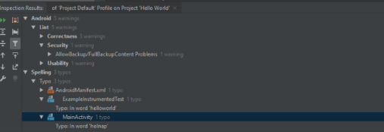
10. Keresse ki a létrehozott HelloWorld projekt mappáját és az app/build/outputs/apk útvonalon található könyvtáron belül vizsgálja meg az .apk állomány tartalmát! Hol található a lefordított kód?
A classes.dex állományban.
